**Conversion d energie td 04**

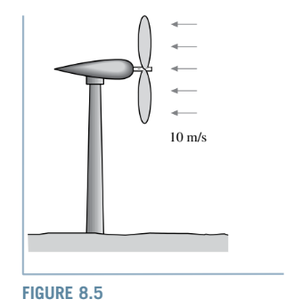**Exercice 01/**

Soit une éolienne dont le diamètre du rotor est de 12 m (voir la figure 8.5). L’éolienne est érigée dans un endroit où la vitesse moyenne du vent est de 10 m/s. Déterminez la puissance maximale que peut produire l’éolienne.

**Exercice 02/**

Soit un four à 2 000 K qui peut transmettre 3 000 kW de chaleur. Déterminez le taux auquel l’exergie est transmise. La température du milieu extérieur est de 298 K.

**Exercice 03/**

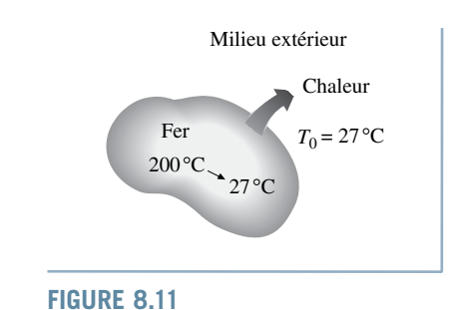Soit un bloc de fer dont la masse est de 500 kg et la température initiale, de 200 °C. Ce bloc est placé dans un milieu dont la température est de 27°C (voir la fi gure 8.11). On laisse le bloc se refroidir pour atteindre la température du milieu extérieur. Déterminez le travail réversible et l’irréversibilité de cette évolution.

le bloc de fer étudié dans l’exemple précédent. On l’utilise maintenant pour maintenir la température à l’intérieur d’une maison à 27°C. La température extérieure est de 5 °C. Déterminez la quantité maximale de chaleur qui peut être transmise à la maison alors que le bloc se refroidit à 27°C.

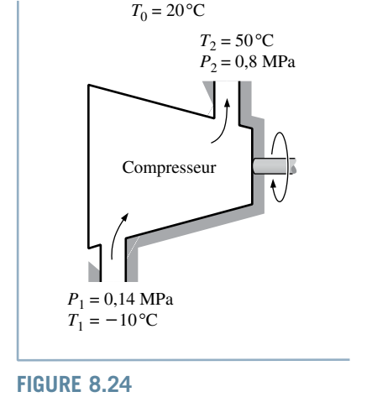

**Exercice 04/**

Un écoulement de réfrigérant R-134a est comprimé de 0,14 MPa et de 210 °C à 0,8 MPa et à 50 °C par un compresseur. Le milieu extérieur se trouve à 95 kPa et à 20 °C. Déterminez la variation de l’exergie du réfrigérant au cours de l’évolution et le travail minimal requis pour alimenter le compresseur.